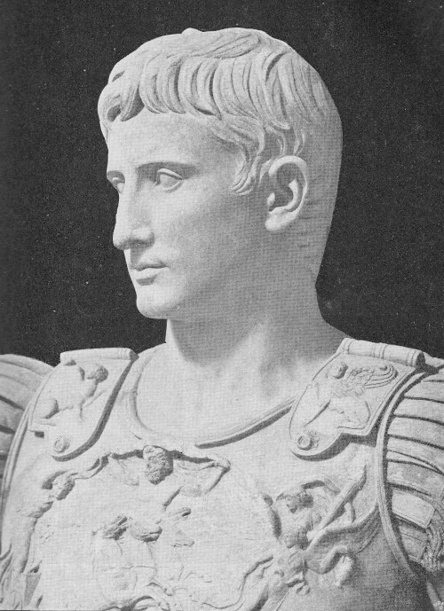
Wer hat über den troianischen Krieg erzählt?
Kapitel 2: Über die Autoren der Antike, welche die Geschichte des Aeneas erzählt haben
Fortsetzung von Kapitel 1: Der Held Aeneas
Alle Nebensätze sind eingerückt, damit du sie beim Übersetzen leichter erkennst.
Vergilius poeta Augusto imperatore de fato Troianorum et de itineribus narravit,  quae Aeneas per mare internum fecerat. | poēta, poētae, m.: der Dichter  Augustus: der Kaiser Augustus, der von 63 v. Chr. bis 14 n. Chr. lebte und der im Jahr 27 v. Chr. nach seinen Siegen im römischen Bürgerkrieg vom Senat den Namen Augustus (der Erhabene) erhielt.  imperātor, imperatōris, m.: der Kaiser  mare internum: das Mittelmeer

Die Augustus-Statue von Primaporta
Informationen zu dieser Statue und ein interaktives Quiz bei Segu-Geschichte
(Selbstgesteuerter Unterricht Geschichte)

Libri xii,  quos scripserat de fatis Aeneae et comitum,  postea a poetis laudabantur,  a multis discipulis legebantur. | liber, librī: das Buch. Das Epos Aeneis des Dichters Vergil bestand aus 12 Büchern.  fātum, fātī, n.: der Götterspruch, im Plural: das Schicksal
Multi poetae de bello Troiano narrabant.  Ideo haec fabula nunc inter omnes nota est. | bellum Troianum: der troianische Krieg. Nach der Eroberung Troias mussten Aeneas und seine Familie aus der Stadt fliehen. Das wird in dieser Geschichtenfolge erzählt.  nōtus, nōta, nōtum: bekannt
Notissimus eorum certe Homerus poeta est,  qui xxiv libris narravit de ira Achilis. | Homērus: Homer, griechischer Dichter, der das Epos Ilias vermutlich im 9. oder 8. Jh. v. Chr. schrieb  Achillēs, Achillis, m.: der griechische Held Achill
Vergilius poeta et plurimi eorum hominum,  qui eius temporibus vivebant,  has fabulas veras esse putaverunt. | Beachte, dass du zuerst den Infinitiv des AcI suchen musst, bevor du den Satz übersetzen kannst!  vivere: leben
Nos autem nescimus,  utrum in illis fabulis quicquam veri sit necne. | nescīre, nesciō, nescīvī, nescītum : nicht wissen  quicquam vēri: etwas Wahres  utrum: ob  necne: oder nicht

Zum Satzbau
Hinweis zum Satzbau des letzten Satzes: Mit utrum beginnt ein indirekter Fragesatz. Er hängt von nescimus ab. Indirekte Fragesätze stehen immer im Konjunktiv. Diesen Konjunktiv findest du im Nebensatz: sit.
Der indirekte Fragesatz wird dir auf der Seite Der lateinische Satzbau für Klasse 7 und 8 erklärt.
Zu diesem Text gibt es eine interaktive Übung, mit der Schülerinnen und Schüler ihre Kenntnis der Relativpronomina üben können: Übung zu den Relativpronomina.

Das HTML-Dokument enthält Links zu einer interaktiven Übung zum Verständnis des Textes und zu Grammatikseiten.
URL des HTML-Dokuments: http://www.schule-bw.de/faecher-und-schularten/sprachen-und-literatur/latein/texte-und-medien/uebungstexte-aeneas/held-aeneas-2.html

